Справка на мероприятие «Нет наркотикам. Мы за ЗОЖ»
16 ноября 2021 в 5-7 классе была проведено мероприятие по теме «Скажи наркотикам «НЕТ» Мы за ЗОЖ»
Цель: профилактика вредных привычек обучающихся.
Задачи :
- Разъяснить негативное влияние наркомании на здоровье молодых людей.
- Раскрыть последствия наркомании для здоровья человека, показать актуальность и значимость проблемы наркомании как для отдельной личности, так и для общества .
- Способствовать воспитанию отрицательного отношения к наркомании.
- Побуждать детей к сопротивлению вредным привычкам, учить противостоять давлению сверстников.
- Развивать критическое мышление; воспитывать активную жизненную позицию.

Мероприятие было подготовлено куратором РДШ Магомедвалиевой Д. М, провели мероприятие учащиеся 11 класса Омаров Г. и Магомедвалиева М. была использована Интерактивная презентация. Учащиеся ответили на вопросы ведущих. В рамках акции « Наркотики. Выход есть» Защитили свои рисунки - буклеты. Учащиеся выразили свою жизненную позицию через рисунки. Победил 7 класс

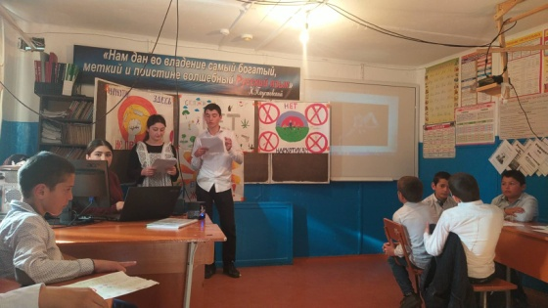
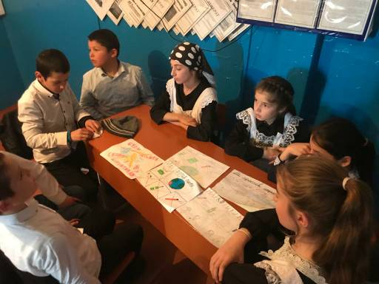

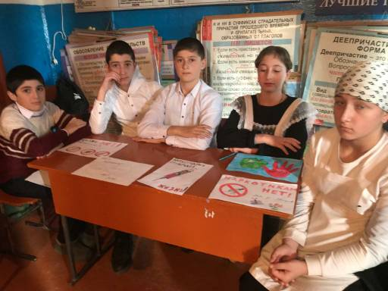

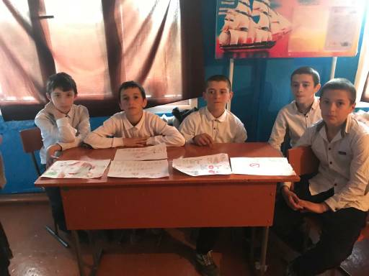

Справку подготовила Зам директора по ВВР Гаджиева Е. С

Справка на мероприятие «Нет наркотикам. Мы за ЗОЖ»
15 ноября 2021 в 8-11 классах было проведено мероприятие по теме «Скажи наркотикам «НЕТ» Мы за ЗОЖ»
Цель: профилактика вредных привычек обучающихся.
Задачи :
- Разъяснить негативное влияние наркомании на здоровье молодых людей.
- Раскрыть последствия наркомании для здоровья человека, показать актуальность и значимость проблемы наркомании как для отдельной личности, так и для общества .
- Способствовать воспитанию отрицательного отношения к наркомании.
- Побуждать детей к сопротивлению вредным привычкам, учить противостоять давлению сверстников.
- Развивать критическое мышление; воспитывать активную жизненную позицию.

Мероприятие было проведено Зам директора по ВВР Гаджиевой Е. С. В виде батла. В рамках мероприятия учащиеся 8-10 класса провели разнообразные тренинги , выслушали мнения ребят на решении той или иной психологической ситуации. Для большей эффективности была использованы презентация . Учащиеся выразили свою жизненную позицию через рисунки- буклеты приготовленные к акции « Наркотики . Выбор есть». Кроме защиты буклетов учащиеся приготовили сценки «Мы за ЗОЖ». После мероприятия учащиеся провели акцию «Чистый микрорайон. Без наркотиков» Победил 11 класс классный руководитель Абдулаева Г. Х. 2 место разделили : 10 класс классный руководитель Мухтарова Ш. М и 8 класс -классный руководитель Магомедова М. Г
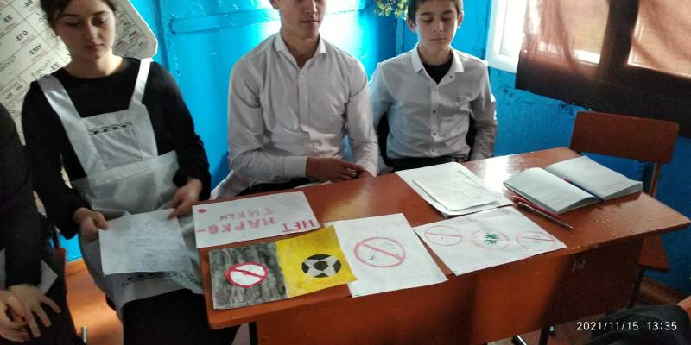
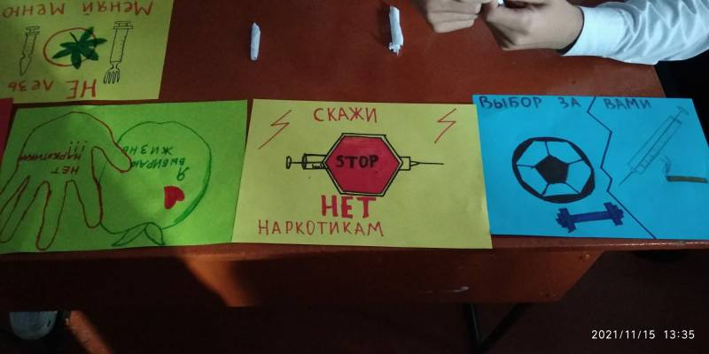
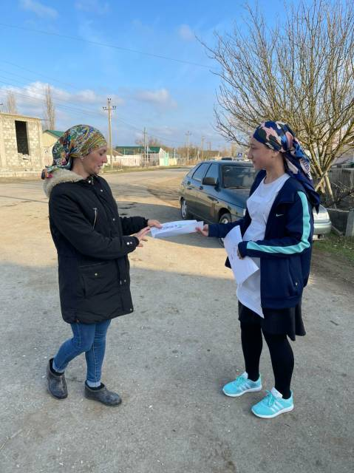
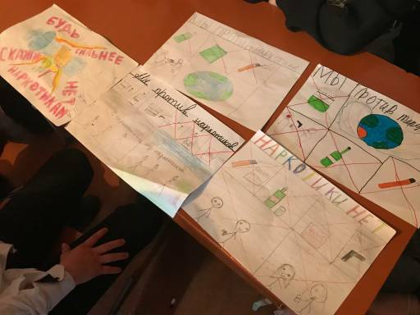
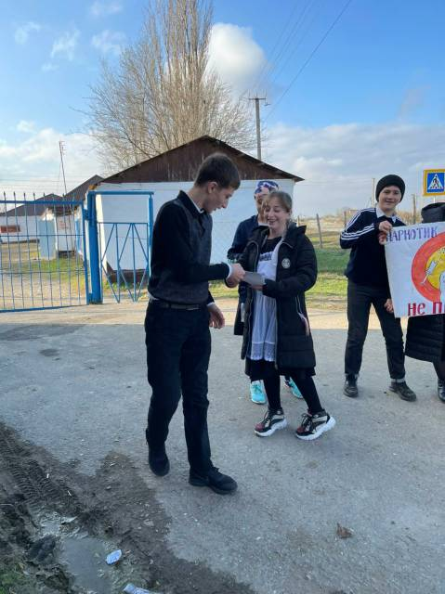
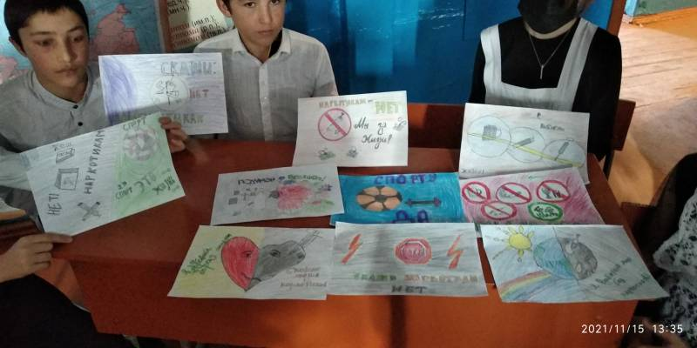

Справку подготовила Зам директора п ВВР Гаджиева Е. С
Справка на сеть классных часов с 5-11 классах «Нет коррупции»
С 10-24 ноября 2021 в 5-11 классе были проведены классные часы по теме «Скажи коррупции «НЕТ»
Цель мероприятия: сформировать у учащихся антикоррупционное мировоззрение и воспитать негативное отношение к коррупции.
Задачи:
- дать общее представление о различных формах коррупции, особенностях ее проявления в различных сферах жизнедеятельности, причинах, вредных последствиях данного явления;
- сформировать навыки адекватного анализа и личностной оценки данного социального явления с опорой на принцип историзма;
- стимулировать мотивацию антикоррупционного поведения.
-воспитывать активную жизненную позицию, усвоение учащимися практических мер
борьбы с коррупцией.
Развивать критическое мышление; воспитывать активную жизненную позицию.

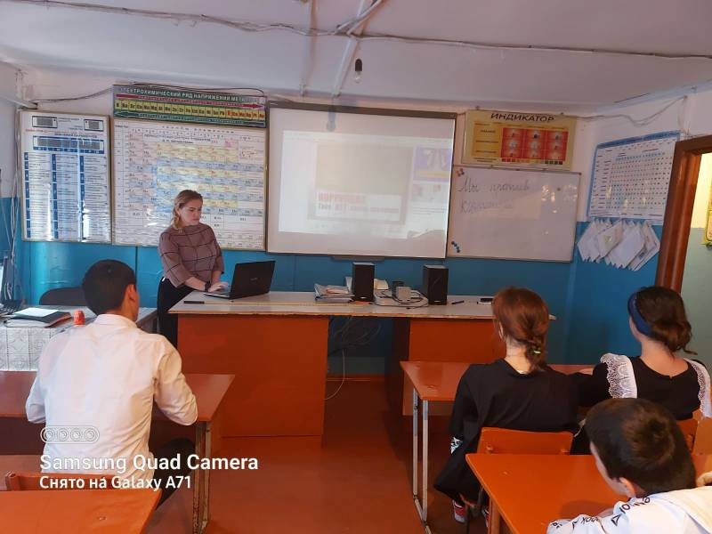
Классные часы были проведены в каждом классе . На мероприятии учащиеся узнали что такое коррупция и чем она наносит вред для каждого человека, и всей страны в целом Классные руководители провели разнообразные тренинги и выслушали мнения ребят на решении той или иной ситуации. Для большей эффективности была использованы презентация . на классных часах учащиеся выразили свою жизненную позицию по отношению к коррупции

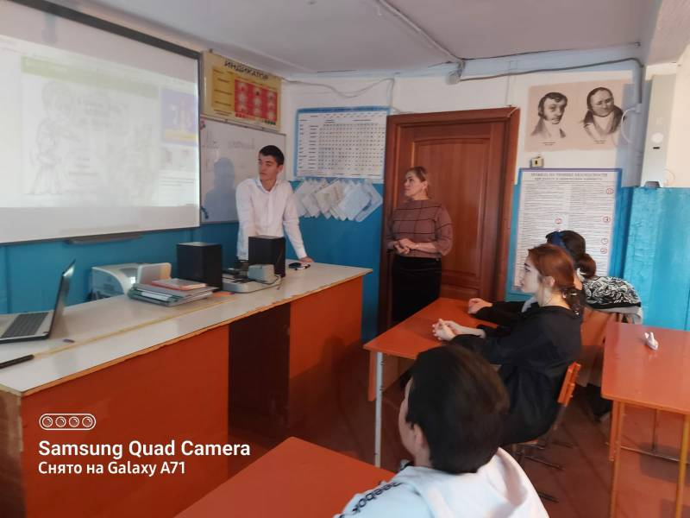
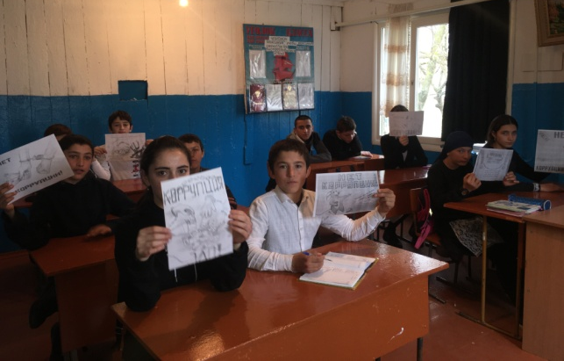

Справку подготовила Зам директора по ВВР Гаджиева Е. С

